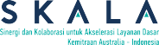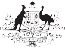


PEMERINTAH PROVINSI NUSA TENGGARA TIMUR
KEMENTERIAN KEUANGAN REPUBLIK INDONESIA
KEMENTERIAN DALAM NEGERI REPUBLIK INDONESIA

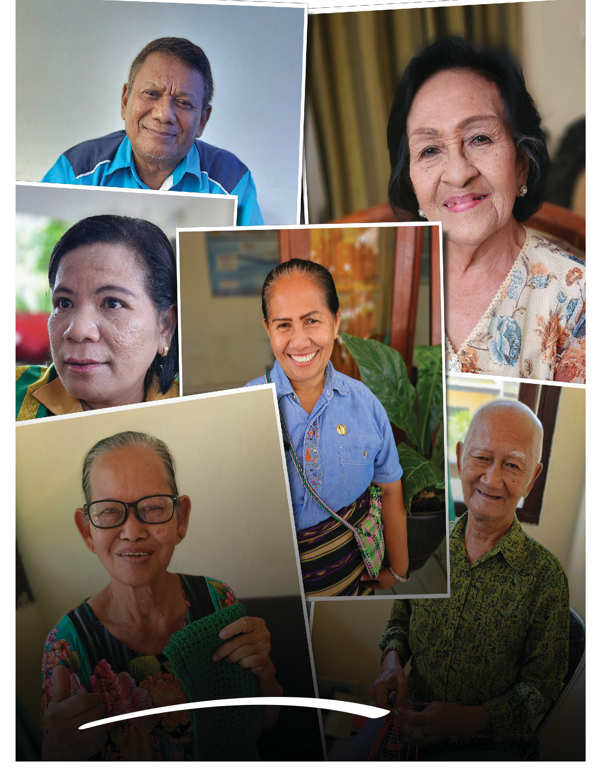
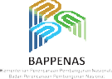

Rencana Aksi Daerah
KELANJUTUSIAAN (RAD LANSIA)
Wujud Komitmen Provinsi NTT untuk Pemberdayaan Para Lansia

OKTOBER 2024

RENCANA AKSI DAERAH KELANJUTUSIAAN (RAD LANSIA)
Wujud Komitmen Provinsi NTT untuk Pemberdayaan Kelompok Lansia

Di seluruh dunia, kelanjutusiaan menjadi tantangan pembangunan yang cukup kompleks dan mencakup beragam isu. Di Indonesia sendiri, para lansia kerap dihadapkan dengan berbagai tantangan seperti kesehatan, kerentanan ekonomi, isolasi sosial, dukungan keluarga yang kurang, infrastruktur yang belum memadai, dan akses yang bervariasi terhadap layanan.

Penuaan adalah bagian tak terhindarkan dari siklus kehidupan, namun itu tidak berarti para lansia harus dipandang sebagai objek semata. Agar mereka bisa berperan aktif sebagai subjek pembangunan, diperlukan kolaborasi dan kerjasama dari berbagai pihak. Dengan menggabungkan upaya kolaboratif, kita bisa menciptakan lingkungan yang lebih inklusif yang memberdayakan para lansia untuk tetap produktif, bermartabat, dan sejahtera.

Pemerintah Indonesia telah mengambil langkah-langkah nyata melalui Kementerian terkait, untuk secara efektif mengimplementasikan Peraturan Presiden No. 88/2021 tentang Strategi Nasional Kelanjutusiaan (Stranas Lansia), yang menyebutkan bahwa dalam mewujudkan lansia mandiri, sejahtera, dan bermartabat, pemerintah berkomitmen memenuhi 5 pilar
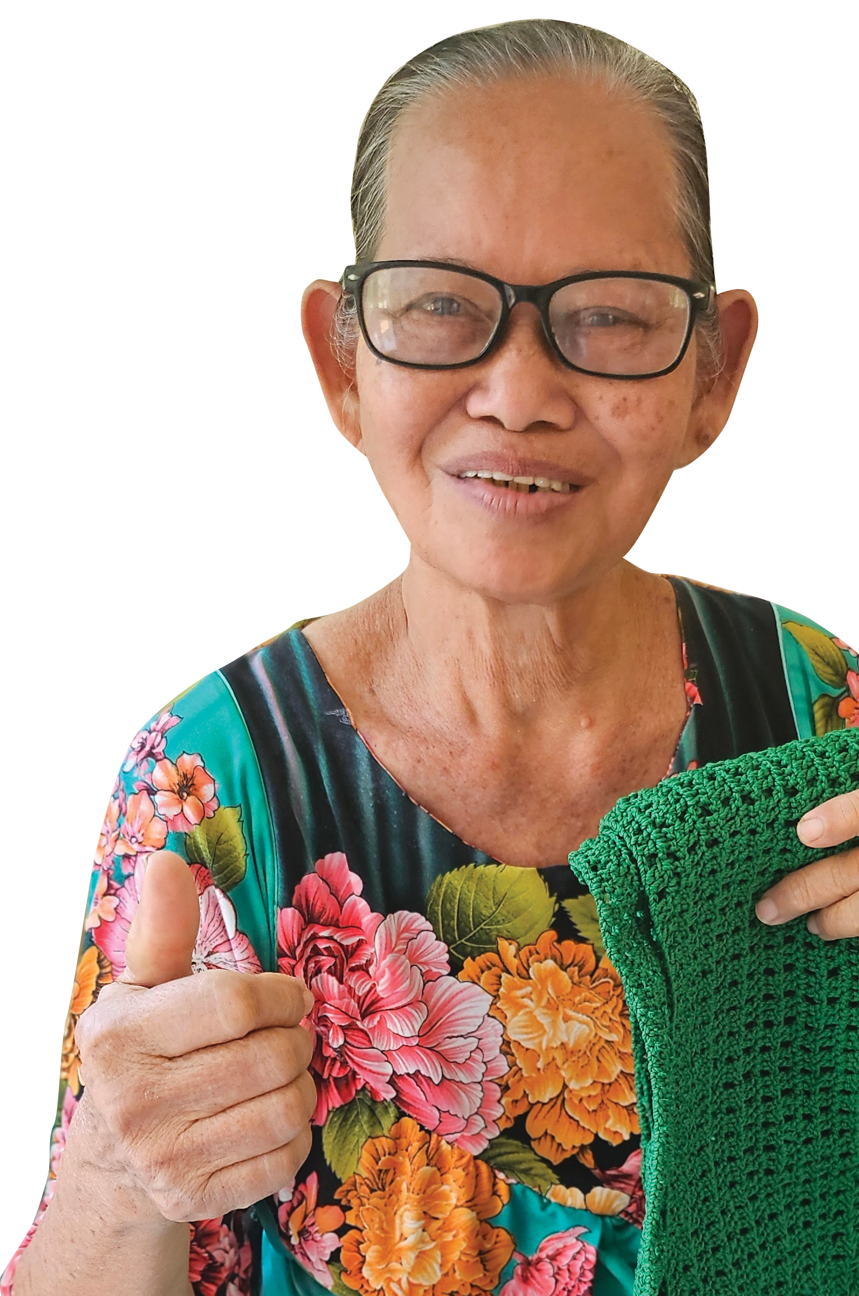kebijakan, meliputi: 1) peningkatan perlindungan sosial, jaminan pendapatan, dan kapasitas individu; 2) peningkatan derajat kesehatan dan kualitas hidup lanjut usia; 3) pembangunan masyarakat dan lingkungan ramah lanjut usia;
4) penguatan kelembagaan pelaksana program kelanjutusiaan; dan 5) penghormatan, pelindungan, dan pemenuhan terhadap hak lanjut usia.

Melalui Kementerian Perencanaan Pembangunan Nasional (Bappenas), pemerintah telah meluncurkan program Membangun Indonesia Ramah Lansia. Selain itu, isu kelanjutusiaan dan ekonomi perawatan atau care economy telah masuk dalam agenda transformasi sosial pada Rencana Pembangunan Jangka Panjang Nasional (RPJPN) Indonesia tahun 2025-2045, yang menyebutkan, meningkatkan lingkungan yang inklusif bagi anak-anak, penduduk usia lanjut, penyandang disabilitas, perempuan dan kelompok rentan lainnya. Lebih lanjut, Bappenas juga telah menyusun dan meluncurkan Peta Jalan Ekonomi Perawatan 2025-2045 atau Care Economy Roadmap 2025-2045, untuk mendukung program perlindungan sosial lansia dan pekerjaan

Susan Tanoko (Photo: SKALA)

terkait dimensi perawatan dalam Rencana Pembangunan Jangka Menengah Nasional 2025-2029.

Kementerian Keuangan (Kemenkeu) juga turut berperan penting dalam pelaksanaan Stranas Lansia tersebut, sebagaimana tertuang dalam dokumen Kerangka Makroekonomi dan Prinsip Kebijakan Fiskal (KEM PPF). KEM PPF berfokus pada alokasi anggaran untuk program-program yang bertujuan untuk meningkatkan kesejahteraan dan kualitas hidup kelompok rentan, termasuk lansia, melalui perlindungan sosial, layanan kesehatan, dan program pemberdayaan ekonomi.

Peran krusial Kementerian Dalam Negeri (Kemendagri) dalam implementasi Stranas Lansia adalah dengan memastikan sinkronisasi kebijakan inklusif bagi lansia di tingkat daerah melalui penerbitan Rencana Aksi Daerah Kelanjutusiaan (RAD Lansia). Melalui Rencana Aksi tersebut, Kemendagri mendorong pemerintah daerah untuk memastikan bahwa kebijakan untuk lansia terintegrasi dalam Rencana Pembangunan Jangka Menengah Daerah (RPJMD). Melalui sinkronisasi kebijakan tersebut, pemerintah telah membuka jalan menuju perwujudan masyarakat yang lebih inklusif, di mana para lansia tidak hanya didukung oleh kebijakan semata, tetapi juga oleh program-program nyata yang dapat diimplementasikan.

Dengan menyelaraskan sumber daya keuangan, perencanaan strategis, dan upaya implementasi di tingkat daerah, Pemerintah Indonesia berharap dapat segera mewujudkan terciptanya lingkungan yang mendukung para lansia, yang sekaligus meningkatkan martabat dan kesejahteraan mereka.
Komisi Daerah untuk Lansia

Salah satu contoh pemerintah daerah yang tengah menunjukkan komitmennya untuk menciptakan masyarakat ramah lansia dan memastikan bahwa kelompok lansia tidak lagi tertinggal dalam laju pembangunan, adalah Provinsi Nusa Tenggara Timur (NTT). Meskipun menjadi salah satu provinsi termiskin di Indonesia, Pemerintah Provinsi (Pemprov) NTT tengah serius menginisiasi kolaborasi lintas sektor yang melibatkan berbagai pemangku kepentingan untuk mengembangkan RAD Lansia tersebut. Dengan memperhatikan isu kelanjutusiaan dan berfokus pada upaya pemberdayaaan, Pemprov NTT menunjukkan komitmen nyata dalam upaya meningkatkan tingkat kesejahteraan kelompok lansia yang juga menjadi salah satu kontributor terbesar terhadap angka kemiskinan di wilayahnya.

Inisiatif ini juga mencerminkan semangat Pemprov NTT yang mengakui bahwa setiap individu, terlepas dari latar belakang ekonomi mereka, berhak untuk hidup bermatabat dan mendapatkan kesempatan untuk tetap berkontribusi untuk masyarakat dan ekonomi.

Kepedulian Pemprov NTT pada isu kelanjutusiaan telah terwujud sejak lama, salah satunya lewat hadirnya Komisi Daerah (Komda) Lansia. Komda ini dibentuk khusus pada tahun 2013 dengan tujuan untuk membantu pemerintah provinsi dalam menangani beberapa masalah terkait para lansia, sekaligus mendorong upaya pemberdayaan lansia di wilayah NTT.

Namun, kehadiran Komda Lansia di NTT dinilai masih belum optimal. Untuk itu, Program SKALA mendukung upaya pemerintah provinsi dalam merevitalisasi Komda Lansia NTT agar dapat lebih berperan strategis sebagai kolaborator utama dalam pemberdayaan lansia.

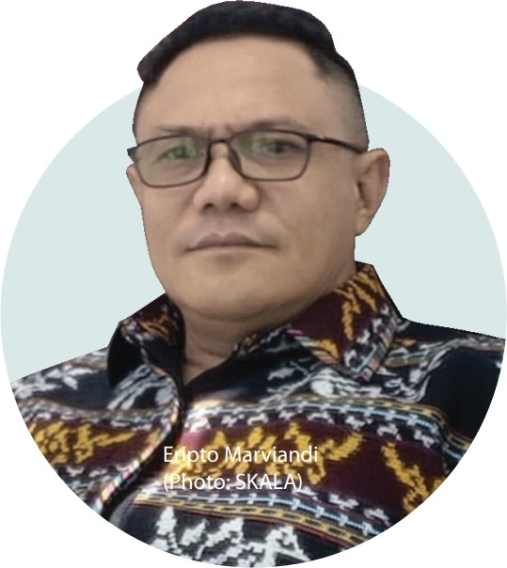“SKALA membantu mendorong Komda Lansia agar menjadi motor penggerak utama dalam penyusunan draf RAD Lansia, agar melibatkan berbagai unsur masyarakat yang berkolaborasi bersama. Kami targetkan tahun ini selesai sehingga bisa di presentasikan dalam pertemuan Musrenbang tematik pada Februari 2025,” tutur Lead Provinsi NTT, Program SKALA, Eripto Marviandi.
Eripto Marviandi
(Photo: SKALA)

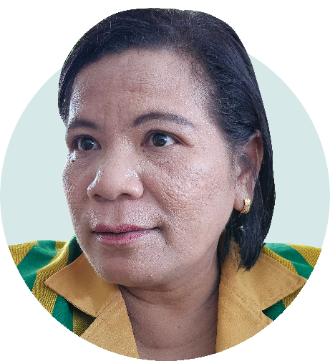Proses finalisasi draf RAD Lansia di NTT masih terus berlangsung dengan melibatkan tidak hanya unsur jaringan masyarakat sipil dan pemda, tetapi juga perwakilan dari para lansia dengan berbagai latar belakang, mulai dari lansia produktif hingga lansia dengan disabilitas. Dengan harapan, dokumen RAD tersebut akan lebih inklusif dan mampu memenuhi kebutuhan kelompok lansia di NTT.

Theresia M. Sri Sarinah Lendes (Photo: SKALA)

“Dengan mengedepankan inklusivitas, kami memang mengundang para lansia dari berbagai latar belakang, gender dan disabilitas. Kami membagi lansia dalam tiga kelompok, lansia muda usia 60-69 tahun, lansia madya usia 70-79 tahun, dan lansia senior usia di atas 80 tahun,” ujar Theresia M. Sri Sarinah Lendes dari Bapperida Provinsi NTT.

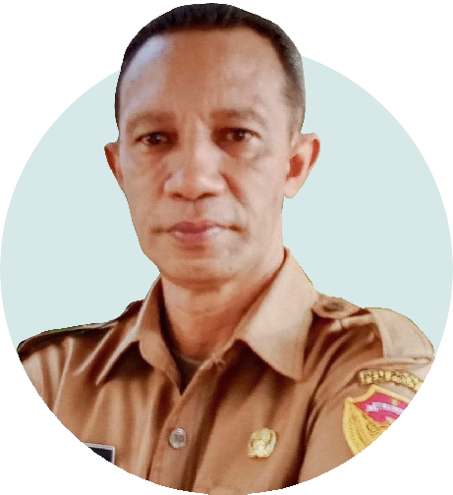Diharapkan, dengan rampungnya RAD Lansia yang kemudian akan dimasukkan ke dalam Rencana Pembangunan Jangka Menengah Daerah (RPJMD) NTT, maka program-program perlindungan dan pemberdayaan para lansia dapat segera berjalan.
Bonifatius Habrianto
(Photo: www.rri.co.id)

“Tujuan pembuatan RAD ini adalah untuk menggerakkan kerja-kerja kolaboratif antar berbagai pihak. Kami di Dinas Sosial memang lead sector di bidang ini, tapi kami juga punya keterbatasan sesuai aturan yang ada. Kami hanya dapat membina para lansia di panti milik pemerintah saja. Dengan adanya RAD, maka seluruh OPD (Organisasi Perangkat Daerah) akan dapat berkontribusi dalam pemberdayaan lansia di NTT,” ujar Bonifatius Habrianto, Sekretaris Dinas Sosial Provinsi NTT.

Sementara itu, Sekretaris Komda Lansia NTT, Vincentius S. Medi Sera, mengaku sangat gembira dengan kolaborasi berbagai unsur masyarakat dan pemda dalam penyusunan RAD Lansia di NTT. Medi, begitu ia akrab disapa, menyebutkan bahwa RAD ini akan menjadi guideline bersama seluruh kabupaten dan kota di Provinsi NTT dalam pemberdayaan para lansia.

“Dengan RAD Kelanjutusiaan ini, kedepannya visi misi lansia dapat di implementasikan dengan lebih inklusif dan berkelanjutan,” katanya.

Pemberdayaan Kelompok Lansia

Citra lansia di berbagai belahan dunia memang lekat dengan ketidakberdayaan. Bahkan diperburuk dengan pandangan negatif bahwa lansia hanyalah menjadi beban, baik bagi keluarga maupun masyarakat. Stigma sosial inilah yang ingin diubah oleh Pemprov NTT melalui penyusunan RAD Lansia. Pada kenyataannya, tidak ada lansia mau dan rela menjadi beban. Banyak yang masih ingin tetap produktif, namun tidak tahu bagaimana cara mewujudkannya.

Demikian diungkapkan oleh Ermy Sylvia Pelt. Di usianya yang sebentar lagi menginjak 80 tahun, Ermy masih sibuk menjalankan usaha katering dan kontraktor miliknya. Ia menjalankan usahanya itu sejak suaminya meninggal dunia pada tahun 1997. Berawal dari kebutuhan untuk dapat menyokong hidup, Ermy menjelma menjadi seorang pengusaha handal bahkan hingga di usianya yang tak lagi muda.

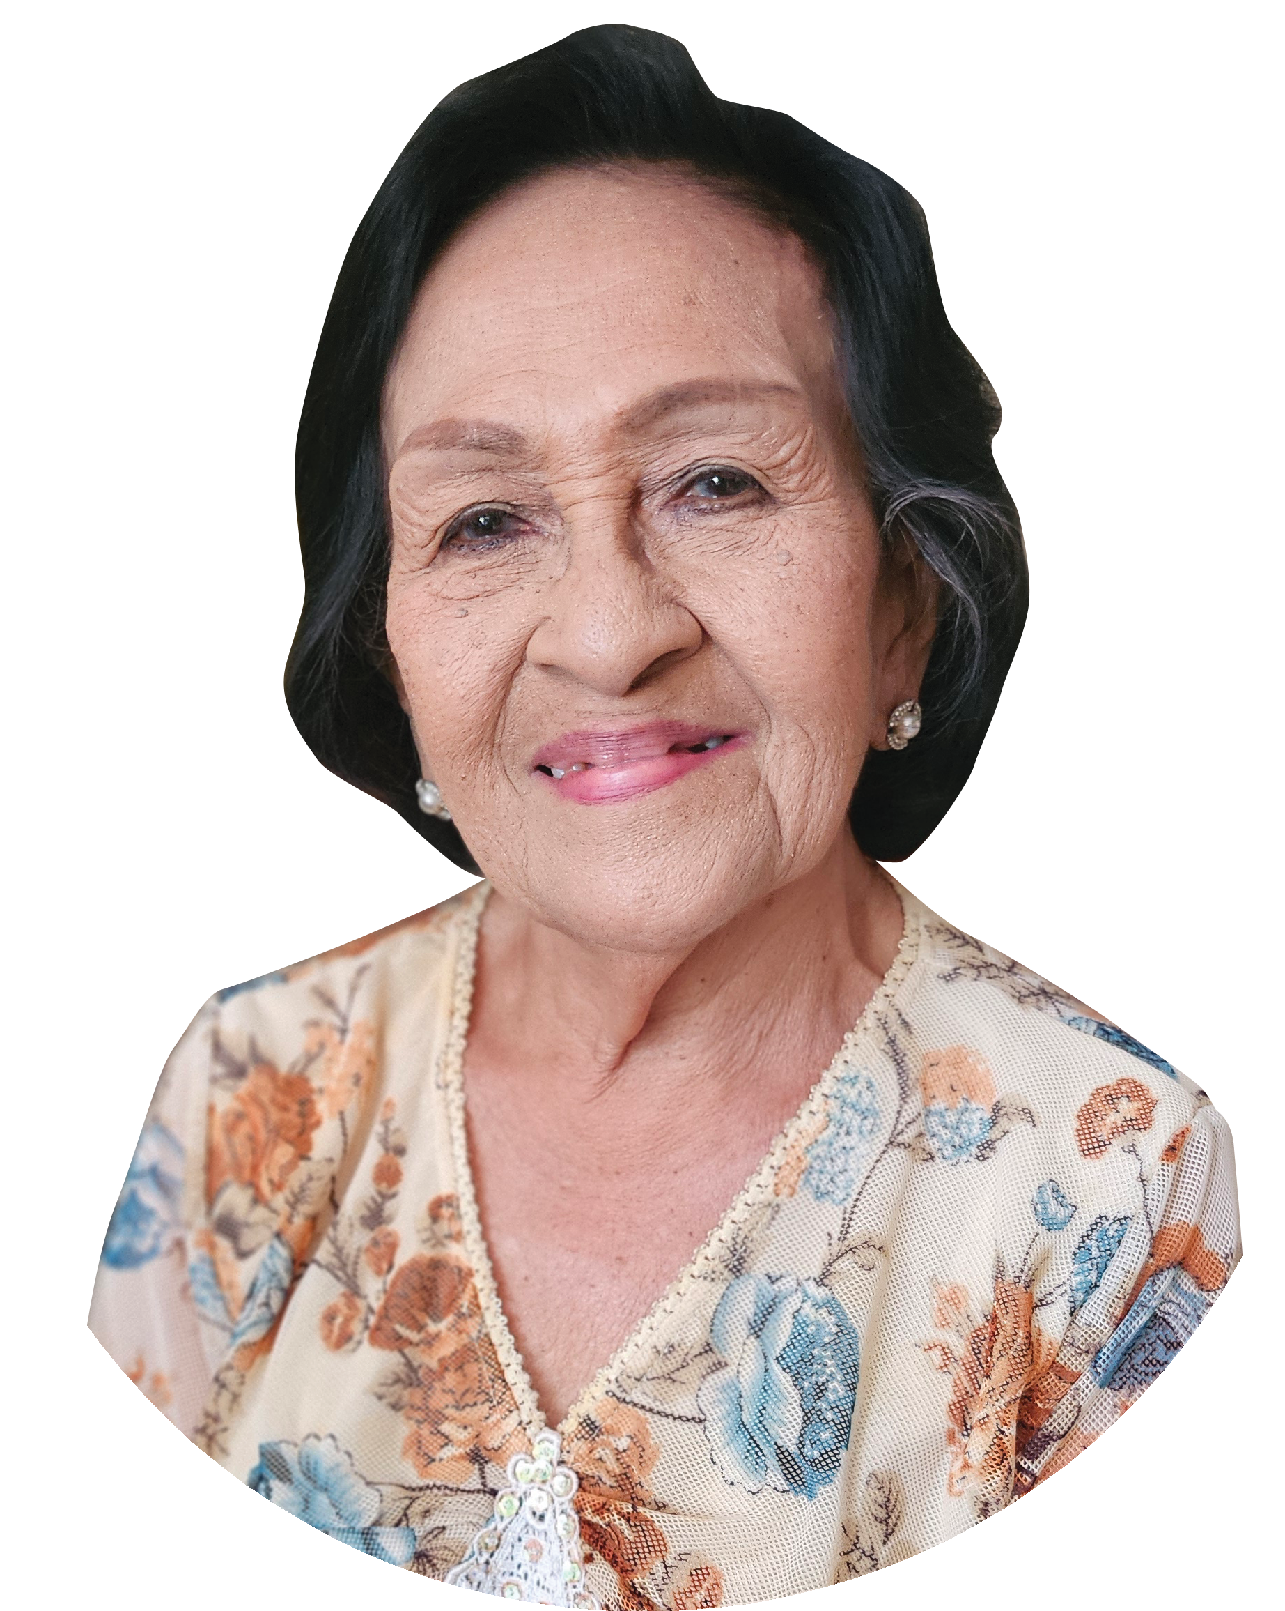Meski anak-anaknya kini sudah mandiri, namun Ermy tetap lanjut menjalankan usahanya. Ia enggan berpangku tangan dan memberatkan keluarganya. Ia juga berupaya menularkan semangatnya ini ke para lansia di gerejanya dengan memberikan kesaksian seputar kisahnya sebagai lansia produktif agar dapat menginspirasi rekan-rekannya sesama lansia. Ermy pun turut dilibatkan sebagai tokoh lansia insipratif dalam penyusunan RAD Lansia NTT.
Ermy Sylvia Pelt (Photo: SKALA)

“Kalau saya perhatikan, sebenarnya banyak lansia yang bisa dan mampu untuk produktif. Namun, mereka tidak tahu bagaimana, ke mana, dan apa yang harus dilakukan supaya bisa produktif,” ujar Ermy.

Hal senada juga disampaikan oleh Ferdinand Fanggidae, salah satu tokoh lansia inspiratif lainnya. Di usianya yang ke-74 tahun, Ferdinand masih bekerja sebagai Direktur Utama Radio GMIT Kaisarea Kota Kupang. Sama seperti Ermy, Ferdinand juga enggan berpangku tangan di rumah. Latar belakangnya sebagai pensiunan staf Humas di Pemprov NTT yang terampil mengoperasionalkan berbagai peralatan media dan komunikasi, mendorongnya untuk menggunakan keterampilannya dengan menjalankan Radio Kaisarea.

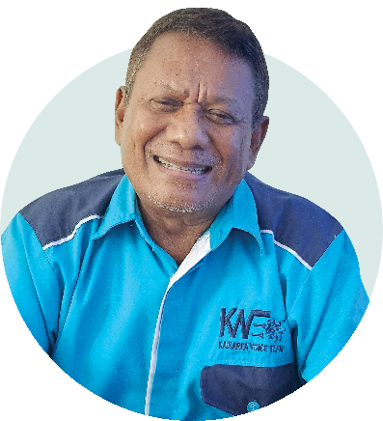Bahkan, lewat kiprahnya itu, ia mampu membiayai kebutuhan operasional radio lewat iklan yang masuk dari berbagai pihak. “Saya senang di usia sekarang masih dapat produktif melakukan hal yang saya suka dan kuasai. Ini sekaligus membuktikan bahwa usia lanjut bukanlah halangan bagi kita untuk terus produktif,” kata Ferdinand.
Ferdinand Fanggidae (Photo: SKALA)

Baik Ferdinand maupun Ermy menyambut baik adanya RAD Lansia di Provinsi NTT. Ermy berharap, dengan adanya RAD ini, para lansia yang ingin produktif di hari tua, bisa mendapatkan bantuan, petunjuk, guideline, maupun pelatihan yang sesuai kebutuhan mereka.

Selain Ermy dan Ferdinand, sosok lansia produktif yang tak kalah inspiratifnya adalah Dominikus Benjamin Slamet (76 tahun) dan Susan Tanoko (73 tahun). Benjamin dan Susan hidup di Lembaga Kesejahteraan Sosial (LKS) Panti Sosial Tresna Werdha Budi Agung Kupang, satu dari dua panti werdha untuk para lansia yang dikelola oleh Pemprov NTT. Bahkan, Opa Mien, begitu Benjamin akrab disapa, sudah menjadi penghuni panti tersebut sejak 2005 lalu.

Meski hidup di panti werdha, baik Opa Mien maupun Oma Susan enggan menggantungkan diri sepenuhnya pada bantuan pemerintah. Keduanya terus produktif berkarya dan berdaya dengan melanjutkan hobi mereka sejak muda dulu, yakni merajut. Opa Mien memilih merajut tas dalam berbagai ukuran, sementara Oma Susan merajut syal yang berfungsi sebagai aksesori sekaligus penghangat tubuh. Bersama dengan penghuni panti lainnya, mereka pun mendapatkan pelatihan agar mampu terus meningkatkan keterampilan dalam merajut.

Hasil rajutan mereka biasanya dipamerkan dan dijual kepada para pengunjung panti yang ramai datang di akhir pekan. Oleh karena itu, di hari-hari biasa, Opa Mien dan Oma Susan mengisi waktu luang dengan memproduksi tas dan syal.

“Di panti ini kami menyediakan berbagai program dan pelatihan bagi para lansia penghuni panti. Jadi, disini sama seperti sekolah saja, ada jam-jam kegiatan untuk mengikuti program dari kami. Dengan aneka program dan pelatihan ini, kami mendorong mereka untuk terus berdaya. Semua bahan-bahan untuk merajut kami sediakan secara cuma-cuma dan hasil penjualannya 100% buat mereka. Karya para opa dan oma ini selalu laris diborong pengunjung, lho,” tutur pengurus Panti Budi Agung, Maria Kuna. Maria menambahkan, bahwa hasil karya para penghuni panti tersebut juga akan dipasarkan di gerai Dekranasda (Dewan Kerajinan Nasional tingkat Daerah) Provinsi NTT.

Maria menambahkan, bahwa hasil karya para penghuni panti tersebut juga akan dipasarkan di gerai Dekranasda (Dewan Kerajinan Nasional tingkat Daerah) Provinsi NTT.

Maria pun menyambut baik inisiatif RAD Lansia. Ia berharap, dengan adanya RAD tersebut, program pemberdayaan yang dilaksanakan di Panti Budi Agung dapat terus ditingkatkan dan disinergikan dengan berbagai program antar OPD Provinsi NTT.

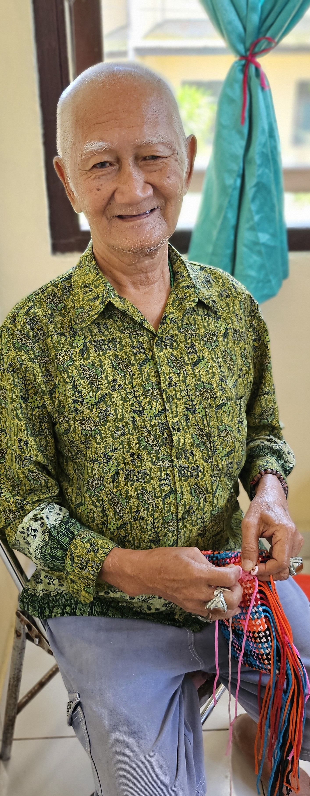

Dominikus Benjamin Slamet (76 tahun)
Penghuni Lembaga Kesejahteraan Sosial (LKS) Panti Sosial Tresna Werdha Budi Agung Kupang sejak 2005 (Photo: SKALA)

Masa Depan yang Menjanjikan

Dengan adanya RAD Lansia ini, terdapat janji sinergi antar program pemerintah yang akan memungkinkan warga lansia untuk merangkul masa tua mereka melalui beragam kegiatan yang produktif dan memperkaya kualitas hidup. Pendekatan ini memungkinkan mereka terus memberikan kontribusi kepada masyarakat dan mengubah masa penuaan dari periode rentan menjadi penuh peluang dan bermartabat.

Pengembangan RAD untuk Lansia juga menandai terobosan yang signifikan. Dengan memfokuskan pada pemberdayaan dan kolaborasi, Pemprov NTT berharap tidak hanya dapat menanggulangi tantangan yang dihadapi oleh para lansia, tetapi juga menangani isu yang lebih luas seperti kemiskinan.

Melalui kisah-kisah inspiratif dari individu seperti Ermy, Ferdinand, Benjamin, dan Susan, kita melihat betapa luar biasanya potensi para lansia ketika mereka mendapatkan dukungan dan kesempatan yang tepat.

RAD Lansia ini adalah cetak biru untuk mengubah pandangan tentang penuaan, sehingga individu-individu lansia dapat lebih dihargai, diberdayakan, dan terintegrasi dalam setiap aspek kemasyarakatan. Dalam perjalanan ke depan, inisiatif ini menggambarkan harapan dan kemajuan, membuka jalan bagi masa depan di mana para lansia tidak hanya sekedar bertahan hidup semata, tetapi juga mampu untuk tetap berkontribusi. Semangat pemberdayaan inilah yang diharapkan bisa ditularkan kepada setiap lansia di Provinsi NTT. Hadirnya RAD Lansia akan menjadi kompas sinergitas program pemerintah bagi para lansia agar dapat tetap mengisi masa keemasan dengan beragam kegiatan produktif dan berdaya sehingga dapat tetap berkontribusi kepada ekonomi dan masyarakat.

